Schulversuchspraktikum
Isabel Großhennig
Sommersemester 2015
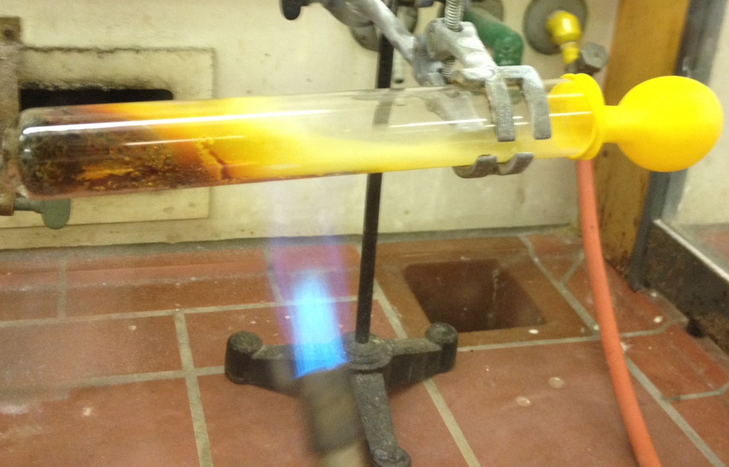
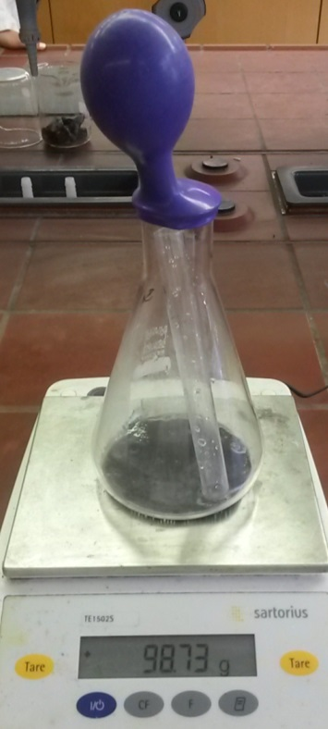
Klassenstufen 7 & 8

Chemische Gesetzmäßigkeiten I
Erhaltung der Masse und konstante Proportionen
Kurzprotokoll

Auf einen Blick:
Dieses Kurzprotokoll für die Klassenstufen 7 und 8 zum Thema „Erhaltung des Masse und konstante Proportionen“ enthält einen Lehrerversuch und drei Schülerversuche. Der Lehrerversuch beschäftigt sich mit dem Gesetz der konstanten Proportionen, wobei das optimale stöchiometrische Verhältnis von Knallgas gesucht wird. Die Schülerversuche behandeln das Gesetz von der Erhaltung der Masse und der konstanten Proportionen bei einer chemischen Reaktion. Dabei werden Reaktionen von Flüssigkeiten, von Feststoffen und von einem Feststoff mit einer Flüssigkeit durchgeführt.

Inhalt

1 Weitere Lehrerversuche 1
1.1 V1 – Knallgasreaktion 1
2 Weitere Schülerversuche 2
2.1 V2 – Braunstein und Wasserstoffperoxid im geschlossenen System 2
2.2 V3 – Synthese von Kupfersulfid aus den Elementen 4
2.3 V4 – Neutralisation im geschlossenen System 7

Weitere Lehrerversuche

V1 – Knallgasreaktion
In diesem Versuch wird das zweite chemische Gesetz, das Gesetz der konstanten Proportionen verdeutlicht. Bei einem optimalen stöchiometrischen Verhältnis entsteht ein lauter Knall. Dieser laute Knall entsteht immer, wenn die Proportionen konstant sind, also wenn 2 Teile Wasserstoff mit einem Teil Sauerstoff reagieren.

Gefahrenstoffe
Wasserstoff |  |  | H: 220, 280 |  |  | P: 210, 377, 381, 403
Sauerstoff |  |  | H: 270, 280 |  |  | P: P244, P220, P370+376, P403
Wasser |  |  | H: - |  |  | P: -
 | 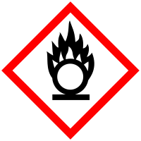 | 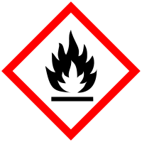

Materialien: 7 Reagenzgläser, pneumatische Wanne, Permanentschreiber
Chemikalien: Wasserstoff-Druckgasflasche, Sauerstoff-Druckgasflasche
Durchführung: Zunächst werden drei Reagenzgläser mit dem Permanentschreiber so markiert, dass die Verhältnisse 1:2, 1:1, 2:1, 4:2, und 8:4 ablesbar sind. Anschließend werden alle fünf Reagenzgläser mit Wasser befüllt und umgedreht in die pneumatische Wanne gestellt. Danach erfolgt die Befüllung mit Wasserstoff bis zur ersten Markierung. Ein Reagenzglas ohne Markierung wird mit 100 % Wasserstoff befüllt. Ein weiteres Reagenzglas ohne Beschriftung wird mit 100 % Sauerstoff befüllt. Die restlichen fünf Reagenzgläser werden mit Sauerstoff aufgefüllt. Mit jedem Reagenzglas wird die Knallgasprobe durchgeführt. Dazu wird das Reagenzglas senkrecht neben eine Feuerzeugflamme gehalten. Die Lautstärke des Knalls wird miteinander verglichen.
Beobachtung: Das Reagenzglas mit 100 % Wasserstoff ergibt ein leises Ploppgeräusch, das Reagenzglas mit 100 % Sauerstoff ergibt kein Geräusch. Bei einem Verhältnis von 1:2 Wasserstoff und Sauerstoff entsteht ein leises Ploppen, bei einem Verhältnis von 1:1 Wasserstoff und Sauerstoff entsteht ein deutlich lauteres Geräusch. Bei einem Verhältnis von 2:1, 4:2 und 8:4 Wasserstoff und Sauerstoff entsteht ein sehr lauter Knall.
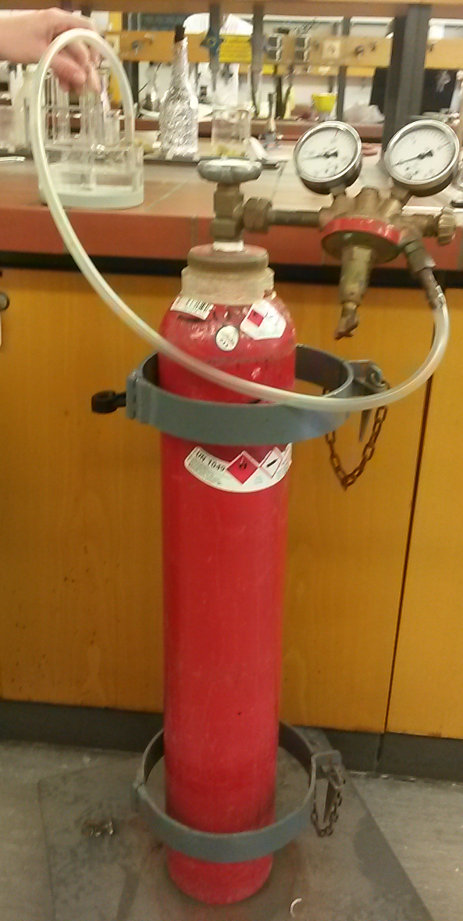
Abb. 1- links Befüllen eines Reagenzglases mit Gas mittels pneumatischer Wanne und rechts Druckgasflasche.
Deutung: Das stöchiometrisch optimalste Verhältnis von Wasserstoff und Sauerstoff liegt bei 2:1 bzw. 4:2 bzw. 8:4. Zudem kann ausgesagt werden, dass Wasserstoff und Sauerstoff mit einem lauten Knall immer in einem konstanten Verhältnis reagieren von 2:1 reagieren.
2 H_{2(g)} + O_{2(g)} → 2 H₂O_{(l)}
Entsorgung: Die Entsorgung des Wassers erfolgt mit dem Abwasser.
Literatur: R. Herbst-Irmer, Skript zum anorganisch-chemischen Praktikum für Lehramtskandidaten, 2012, S. 16 & 17.
Da der Umgang mit Druckgasflaschen nicht einfach ist, sollte dieser Versuch nur von Lehrpersonen durchgeführt werden.
.

Weitere Schülerversuche

V2 – Braunstein und Wasserstoffperoxid im geschlossenen System
In diesem Versuch wird gezeigt, dass die Masse im Laufe einer chemischen Reaktion unverändert bleibt. Das geschlossene System wird mit Hilfe eines Luftballons erzeugt.

Gefahrenstoffe
Wasserstoffperoxid-Lösung  (w = 5 %) |  |  | H: 271, 302, 314, 332, 335, 412 |  |  | P: 220, 261, 280, 305+351+338, 310
Braunstein (MnO₂) |  |  | H: 272, 302+332 |  |  | P: 221
Sauerstoff |  |  | H: 270, 280 |  |  | P: P244, P220, P370+376, P403
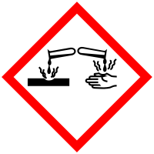

Materialien: Reagenzglas, Erlenmeyerkolben (300 mL), Luftballon, Spatel, Waage
Chemikalien: Braunstein, Wasserstoffperoxid-Lösung (5%ige)
Durchführung: In einen Erlenmeyerkolben wird eine Spatelspitze Braunstein und in ein Reagenzglas 7 mL Wasserstoffperoxid-Lösung gegeben. Das Reagenzglas wird in den Kolben gestellt und mit dem Luftballon gewogen. Anschließend wird das Reagenzglas umgedreht, sodass die Wasserstoffperoxid-Lösung in den Erlenmeyerkolben gelangt. Der Erlenmeyerkolben wird sofort mit dem Ballon verschlossen. Wenn die Reaktion abgeschlossen ist wird erneut gewogen.
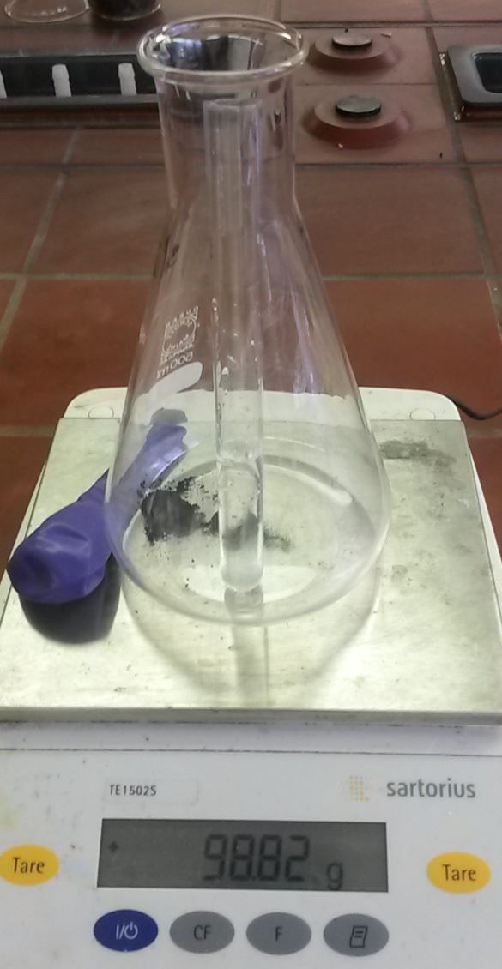
Abb. 2 - Gewicht vor der Reaktion.
Beobachtung: In dem Erlenmeyerkolben kommt es zu einer Gasentwicklung, die Masse bleibt dabei fast gleich (98,82 g vorher, 98,73 g danach).
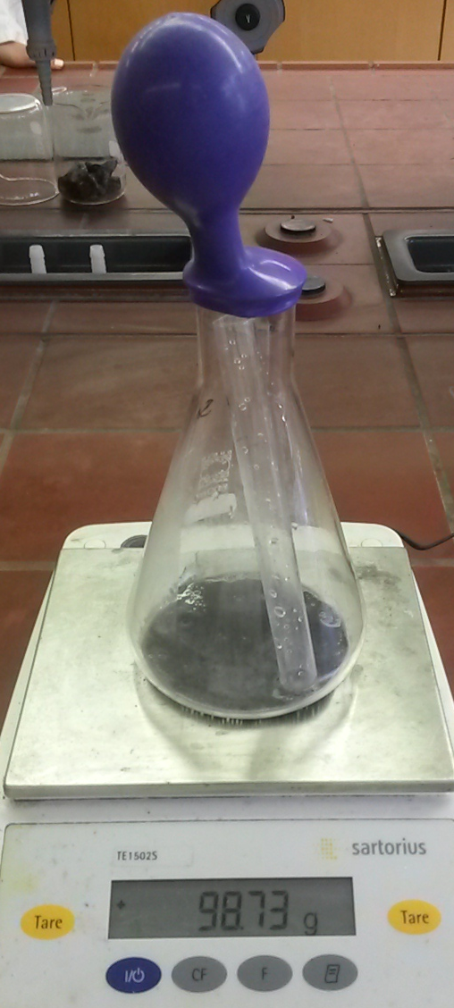
Abb. 3 – Gewicht nach der Reaktion.
Deutung: Bei dem Versuch wird deutlich, dass die Gesamtmasse bei einer chemischen Reaktion gleich bleibt, denn der entstehende Sauerstoff wird im Luftballon aufgefangen. Die Selbstzersetzungsreaktion des Wasserstoffperoxids wird durch den Braunstein katalysiert:
2 H₂O_{2 (aq)} → 2 H₂O_{(l)} + O_{2(g)}
Die geringe Abweichung der Massen kann dadurch zu Stande gekommen sein, dass der Luftballon zu langsam aufgesetzt wurde und so am Anfang der Reaktion bereits Sauerstoff entwichen sein könnte.
Entsorgung: Die entstandene Lösung wird wegen des Mangans im Schwermetallbehälter entsorgt.
Literatur: D. Wiechoczek, http://www.chemieunterricht.de/dc2/katalyse/h2o2 mno2.htm, 01.10.2008, (Zuletzt abgerufen am 03.08.2015 um 21:07 Uhr)
Dieser Versuch bietet die Möglichkeit das Gesetz von der Erhaltung der Masse einzuführen. Alternativ kann die Wasserstoffperoxid-Lösung auch über eine Spritze in den Erlenmeyerkolben gegeben werden, dies hat den Vorteil, dass kein Gas entweichen kann.
.

V3 – Synthese von Kupfersulfid aus den Elementen
In diesem Versuch ist ein geschlossenes System vorhanden. Durch diesen Versuch kann das Gesetz von der Erhaltung der Masse gezeigt werden.

Gefahrenstoffe
Kupferspäne |  |  | H: - |  |  | P: -
Schwefel (gepulvert) |  |  | H: 315 |  |  | P: 302+352
Kupfer-(II)-sulfid |  |  | H: - |  |  | P: -

Materialien: Stativ, Muffe, Klemme, Duran Reagenzglas, Bunsenbrenner, Luftballon, Spatel, Waage
Chemikalien: Kupferspäne, Schwefel
Durchführung: Es werden Kupferspäne und Schwefel vermengt und in das Duran Reagenzglas gegeben. Das Reagenzglas wird zusammen mit dem Luftballon gewogen. Der Luftballon wird über das Reagenzglas gestülpt und es wird mit dem Brenner erhitzt, bis die Kupferspänen nicht mehr glühen. Anschließend wird das Duran Reagenzglas nach der Reaktion erneut gewogen.
Abb. 4 – Gewicht vor der Reaktion. | Abb. 5 – Versuchsaufbau V4 – Synthese von Kupfersulfid aus den Elementen.
Beobachtung: Nachdem der Schwefel geschmolzen ist, färbt er sich bräunlich bis schwarz. Danach fangen die Kupferspänen an zu glühen, nach kurzer Zeit hört das Glühen auf und ein schwarzer Stoff bleibt über. Das Gewicht ist fast gleich geblieben.
Abb. 6 - Gewicht nach der Reaktion. | Abb. 7 – Reaktionsprodukt.
Deutung: Die Gesamtmasse bleibt während des Versuchs annähernd identisch. Die leichten Abweichungen sind damit zu erklären, dass nicht die gesamte Masse in das Reaktionsgefäß überführt werden konnte.
Cu_{(s)} + S_{(s)} → CuS_{(s)}
Entsorgung: Das Reaktionsprodukt kann in dem anorganischen Feststoffabfall entsorgt werden.
Literatur: (Autor und Jahr nicht bekannt) http://www.schule-bw.de/unterricht/ faecher/chemie /material /unter/ massengesetze/konstantmass/ kupfersulfid/, (Zuletzt abgerufen am 03.08.2015 um 22:34 Uhr)
Bei diesem Experiment sollte unter dem Abzug gearbeitet werden, da Schwefeldämpfe schädlich sind. Das Duranglas und der Luftballon werden solange im Abzug aufbewahrt, bis sie ausgegast sind.
.

V4 – Neutralisation im geschlossenen System
Bei diesem Versuch findet eine Neutralisation statt, bei der die Erhaltung der Masse demonstriert wird. Das System wird durch einen Stopfen verschlossen.

Gefahrenstoffe
Natronlauge (0,1 M) |  |  | H: 290, 314 |  |  | P: 280, 301+330+331, 305+351+338, 308+310
Salzsäure (0,1 M) |  |  | H: 314, 335, 290 |  |  | P: 234, 260, 305+351+338, 303+361+353, 304+340, 309+311, 501
Wasser |  |  | H: - |  |  | P: -

Materialien: 2 Bechergläser, Erlenmeyerkolben, Stopfen
Chemikalien: 50 mL Natronlauge (0,1 M), 50 mL Salzsäure (0,1M), Universalindikator
Durchführung: In jeweils ein Becherglas wird 50 mL Salzsäure bzw. Natronlauge und Universalindikator (Mengenangabe siehe Indikator) gegeben. Das Gewicht des Bechergasinhalts wird bestimmt. Anschließend werden beide Flüssigkeiten in den Erlenmeyerkolben überführt und dieser schnell verschlossen. Das Gewicht wird erneut bestimmt.
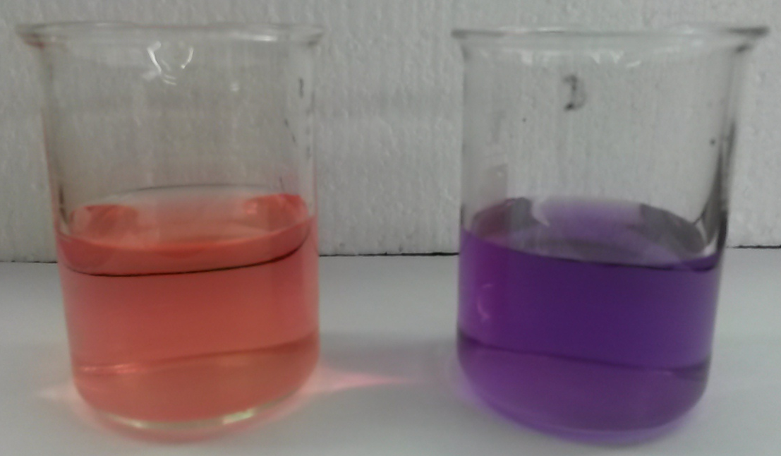
Abb. 8 - Färbungen des Universalindikators: rechts Salzsäure, links Natronlauge.
Beobachtung: Der Kolben erwärmt sich ganz leicht und es entsteht eine grüne Färbung. Die Masse betrug vorher 99,06 g nach der Reaktion beträgt die Masse 98,67 g.
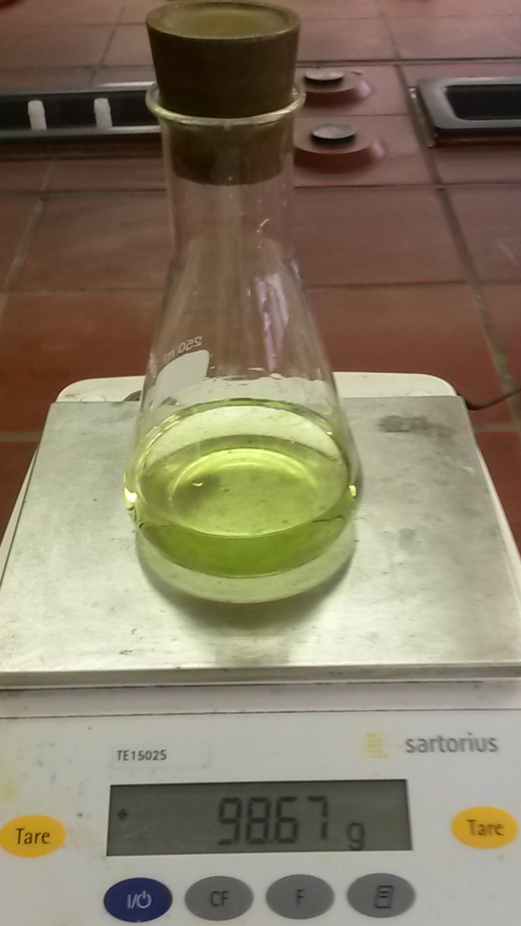
Abb. 9 - Gewicht und Färbung nach der Reaktion
Deutung: Bei dieser Reaktion erfolgt eine Neutralisation, die unter Wärmeabgabe von Statten geht. Es läuft die folgende Reaktion ab:
OH⁻_{(aq)} + H₃O⁺ → 2 H₂O_{(l)} + Energie
Die Masse bleibt bei dieser Reaktion konstant, weil das Gesetz von der Erhaltung der Masse gilt. Der Universalindikator weist im sauren pH-Bereich eine rote Färbung auf, im basischen hingegen eine violette Färbung. Bei einer neutralen Lösung kommt eine grüne Färbung zu Stande.
Entsorgung: Die Entsorgung erfolgt mit dem Abwasser.
Literatur: vgl. U. Helmich, August 2012, http://www.u-helmich.de/che/0809/00-einf/einf03.html (Zuletzt abgerufen am 04.08.2015 um 9:52 Uhr).
Bei diesem Experiment wird die Erhaltung der Masse basierend auf einer Neutralisation gezeigt.
.

